Trabalhando com INPE-EM

Guia do usuário

Versão 4.0 | Agosto 2020



Trabalhando com INPE-EM

Guia do usuário

Versão 4.0 | Agosto 2020

 Autores: Equipe INPE-EM



Sumário

1 Introdução ao INPE-EM 4

1.1 O que é INPE-EM 4

2 Iniciando com INPE-EM 8

2.1 Instalando o INPE-EM 8

3 Construindo um modelo INPE-EM 9

3.1 Introdução 9

3.2 Configurando os parâmetros do Modelo 9

3.2.1 Definições do Modelo 9

3.2.2 Componentes 9

3.2.2.1 Biomassa 10

3.2.2.2 Desmatamento 11

3.2.2.3 Vegetação Primária 11

3.2.2.4 Vegetação Secundária 14

3.2.2.5 Degradação 15

3.3 Modelo Não Espacial 17

3.3.1 Tabela de Dados Não Espaciais 17

3.3.2 Seleção de Componentes 18

3.4 Modelo Espacial 18

3.4.1 Arquivo 19

3.4.2 Seleção de Componentes 19

3.5 Gerar Arquivos 20

3.6 Rodar o Modelo 21

3.7 Saídas do Modelo Espacial 21

Referências 23

# Introdução ao INPE-EM

## O que é INPE-EM

O INPE-EM é um produto do Centro de Ciência do Sistema Terrestre (CCST) do Instituto Nacional de Pesquisas Espaciais (INPE), em parceria com diversas instituições. As estimativas são realizadas com base no arcabouço genérico de modelagem de emissões INPE-EM (Aguiar et al., 2012, Aguiar et al. 2016, Assis et al. 2020), que combina de modo espacialmente explícito mapas de biomassa, degradação florestal e de desmatamento para uma área de estudo. A principal característica do arcabouço INPE-EM é a flexibilidade na representação dos processos de emissão, possibilitando um refinamento das estimativas de acordo com os dados disponíveis:

* Os dados são organizados em células regulares, cuja resolução depende dos mapas de biomassa, degradação florestal e desflorestamento disponíveis em uma determinada região.
* Podem ser geradas tanto estimativas de 1ª ordem (supondo que 100% das emissões ocorrem no momento da transição de uso/cobertura), como estimativas de 2ª ordem (que considerem o processo gradativo de liberação e absorção do carbono, representando os fluxos entre os compartimentos de biomassa).
* Todos os parâmetros que representam os processos de emissão/absorção (para estimativas de 1ª e 2ª Ordem) podem ser espacialmente explícitos, possibilitando representar a heterogeneidade espacial dentro de uma região (por exemplo, de fatores de emissão).
* O arcabouço é facilmente parametrizável, extensível e de código aberto, permitindo o desenvolvimento de novos módulos ou a modificação dos existentes. O arcabouço de modelagem INPE-EM é desenvolvido em ambiente de modelagem TerraME.

A versão inicial do arcabouço, descrita em Aguiar et al. (2012), consistiu na adaptação do modelo “bookkeeping” proposto por Houghton et al. (2000) para um ambiente espacialmente explícito, representando o processo de desmatamento por corte raso em áreas de floresta e a subsequente dinâmica da vegetação secundária nessas áreas desmatadas. Diversas melhorias foram incorporadas ao arcabouço desde então. Novos parâmetros foram introduzidos para torná-lo mais adequado para representar as diferentes práticas de corte e queima da vegetação em diferentes biomas (por exemplo, corte parcial e destoca de raízes). Os compartimentos de carbono referentes à matéria orgânica morta (madeira morta e liteira) foram explicitamente incorporados, sendo acrescentados à matéria orgânica morta gerada pelo processo de corte/queima. As estimativas de emissões CH4, N2O, CO e NOx também passaram a ser calculadas. Além disso, foi desenvolvido um componente que contabiliza a emissão/absorção por degradação florestal e recrescimento da vegetação na área degradada.

As estimativas são apresentadas de modo agregado (tabelas com totais anuais) e de modo espacialmente desagregado, em células regulares. A figura abaixo representa esquematicamente como são realizadas as estimativas das emissões de 1ª e 2ª Ordem para processos de corte e queima da vegetação natural na versão inicial do arcabouço que consideram o processo gradativo de liberação e absorção do carbono, representando os fluxos entre os compartimentos de biomassa).

Todos os parâmetros que representam os processos de emissão/absorção (para estimativas de 1ª e 2ª Ordem) podem ser espacialmente explícitos, possibilitando representar a heterogeneidade espacial dentro de uma região (por exemplo, de fatores de emissão). Por fim, o arcabouço é facilmente parametrizável, extensível e de código aberto, permitindo o desenvolvimento de novos módulos ou a modificação dos existentes. O arcabouço de modelagem INPE-EM é desenvolvido em ambiente de modelagem TerraME.

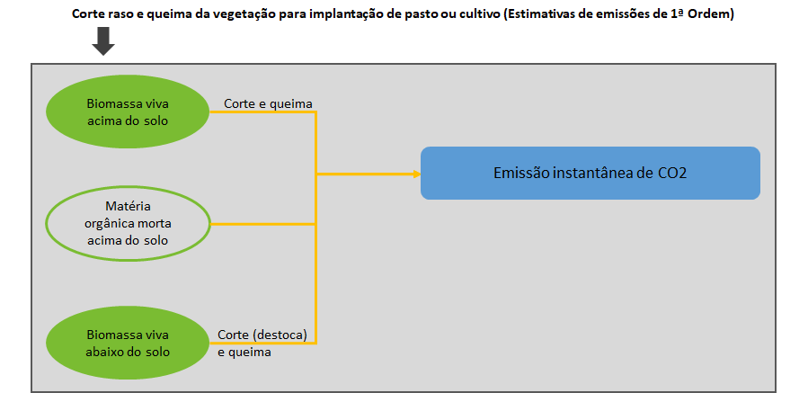

Figura 1 – Estimativas de emissões de 1ª Ordem.

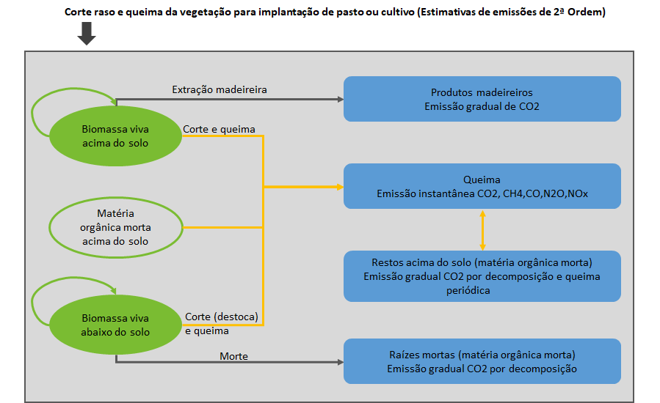

Figura 2 – Estimativas de emissões de 2ª Ordem.

As estimativas de emissão de 2ª Ordem buscam representar com maior realismo a taxa de liberação do carbono para a atmosfera ao longo do tempo – levando em consideração que uma parte da biomassa é transformada em produto madeireiro e que outra parte não será queimada, sofrendo decomposição gradual no terreno (acima ou abaixo do solo). Nas estimativas de 1ª Ordem, assume-se liberação instantânea de 100% de carbono existente acima e abaixo do solo. No caso do CO2, as emissões de 2ª Ordem são estimadas, a cada ano, pela soma dos elementos de liberação instantânea por queima (da biomassa viva e matéria orgânica morta) aos elementos de decomposição gradual da matéria orgânica morta, produtos madeireiros e carbono elementar. Já as emissões por CH4, N2O, CO e NOx são proporcionais à porcentagem de biomassa queimada.

O INPE-EM 4.0 apresenta um novo componente para cálculo de emissões por degradação florestal. Este componente é um refinamento do componente de degradação disponível na versão 3.1, que incorporou pela primeira vez as emissões por degradação florestal às estimativas de emissões por corte raso e vegetação secundária do INPE-EM. Neste componente a biomassa média em cada célula é atualizada dinamicamente como consequência de eventos de degradação florestal (fogo e corte seletivo) e regeneração destas áreas. Ou seja, o estoque de biomassa em uma célula aumenta ou diminui de acordo com sua trajetória de degradação e o modelo estima a emissão/absorção correspondente. Quando ocorre um corte raso na célula o modelo calcula a emissão correspondente a este estoque atual de biomassa. A versão do componente de degradação florestal disponível no componente 4.0 permite que o usuário defina uma taxa de recrescimento variável ao longo dos anos, permitindo adotar curvas de recrescimento que representem o processo de forma mais realista, aos moldes das emissões de 2ª Ordem.

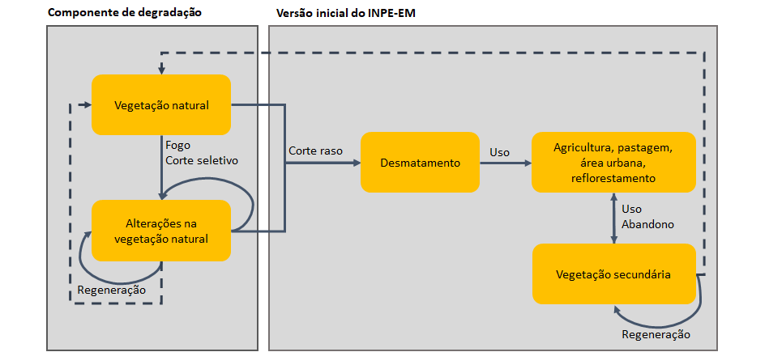

Figura 3 – Componente de Degradação.

# Iniciando com INPE-EM

Este capítulo descreve como instalar o INPE-EM em seu computador.

## Instalando o INPE-EM

Para utilizar o INPE-EM é necessário apenas fazer o download do instalador, disponível em [http://inpe-em.ccst.inpe.br](http://inpe-em.ccst.inpe.br/), em seguida, execute o arquivo de instalação (64 bits).

# Construindo um modelo INPE-EM

## Introdução

A construção de um modelo no INPE-EM pode ser dividida em 2 passos. O primeiro passo consiste na preparação dos dados de entrada, seja(m) a(s) tabela(s) do modelo não espacial, e/ou o banco de dados do modelo espacial.

Para maiores informações sobre o banco de dados espacial, recomenda-se a leitura do Guida do Usuário do LuccME, onde todo o processo de criação é abordado, disponível em: <http://luccme.ccst.inpe.br/documentacao-e-exemplos/>.

O segundo passo consiste em parametrizar o modelo, que será descrita em detalhes na sequência deste capítulo.

## Configurando os parâmetros do Modelo

Nas próximas sessões serão explicados todos os parâmetros de um modelo INPE-EM 3.1.

### Definições do Modelo

Os parâmetros relacionados as definições do modelo são:

Pasta para Salvar o Modelo: Local em que os arquivos gerados serão salvos.

Nome do Modelo: Este nome será usado na geração dos arquivos *(.lua)* do modelo, caso selecionado, também será o nome do modelo combinado.

### Componentes

Os componentes disponíveis no INPE-EM são encontrados nessa sessão. Eles devem ser parametrizados para que possam ser utilizados no modelo.

Importante: *os valores inseridos nos componentes sempre serão usados para os cálculos do modelo não espacial. No modelo Espacial se a variável espacial existir no banco de dados o valor do banco será usado, caso o contrário, o valor informado no componente será utilizado no cálculo. Exemplo: Se a variável b2_agb[1] existir no banco de dados espacial ele será usado, caso o contrário, o valor informado em averAGB no componente de biomassa será utilizado.*

#### Biomassa

Através do componente de biomassa que informamos ao modelo os dados relativos a biomassa, este componente é obrigatório para qualquer tipo de modelo, devendo sempre ser parametrizado.

Na interface possuímos os seguintes parâmetros:

Nome: nome do componente de biomassa. Ele deve possuir no máximo dois caracteres e será usado na composição do nome dos dados espaciais.

Descrição: campo para fornecer alguma descrição do componente.

averAGB: média de biomassa viva acima do solo (considerando somente biomassa florestal).

averBGBPercAGB: porcentagem de biomassa abaixo do solo em relação a biomassa viva acima do solo.

averLitterPercAGB: porcentagem de serapilheira em relação a biomassa viva acima do solo.

averDeadWoodPercAGB: porcentagem de madeira morta acima do solo em relação a biomassa viva acima do solo.

averFactorB_C: fator de transformação da biomassa para carbono.

averFactorB_CO2: fator de transformação da biomassa para CO2 por decaimento.

averFactorB_CO2_fire: fator de transformação da biomassa para CO2 por queima.

averFactorB_CH4_fire: fator de transformação da biomassa para CH4 por queima.

averFactorB_N2O_fire: fator de transformação da biomassa para N2O por queima.

averFactorB_NOx_fire: fator de transformação da biomassa para NOx por queima.

averFactorB_CO_fire: fator de transformação da biomassa para CO por queima.

No banco de dados espacial, os parâmetros devem estar nomeados da seguinte forma, <nome do componente><variável espacial>, exemplo: b2_agb.

As variáveis disponíveis no banco de dado espacial são:

_agb: média de biomassa viva acima do solo (considerando somente biomassa florestal).

_perc1: porcentagem de biomassa abaixo do solo em relação a biomassa viva acima do solo.

_perc2: porcentagem de serapilheira em relação a biomassa viva acima do solo.

_perc3: porcentagem de madeira morta acima do solo em relação a biomassa viva acima do solo.

#### Desmatamento

No componente de desmatamento informamos ao modelo os valores de desmatamento, este também é um componente obrigatório para qualquer tipo de modelo.

Na interface possuímos os seguintes parâmetros:

Nome: nome do componente de desmatamento. Ele deve possuir no máximo dois caracteres e será usado na composição do nome dos dados espaciais.

Descrição: campo para fornecer alguma descrição do componente.

initalArea: área acumulada de desmatamento até o ano inicial do modelo não espacial.

initalForest: área de floresta no ano inicial do modelo não espacial.

No banco de dados espacial, os parâmetros devem estar nomeados da seguinte forma, <nome do componente>_inita, exemplo: d_inita; ou, <nome do componente>_area<ano do dado (YY)>, exemplo: d_area08.

As variáveis disponíveis no banco de dado espacial são:

_inita: área acumulada de desmatamento até o ano inicial do modelo espacial.

_forest: área de floresta no ano inicial do modelo espacial.

_area: incremento de área desmatada em cada ano do modelo espacial.

#### Vegetação Primária

O componente Vegetação Primária fornece estimativas de emissão de 1ª ordem (assumindo a simplificação que 100% do carbono é liberado no momento da mudança da cobertura do solo) e 2ª ordem (que representa o processo temporal de emissão de carbono, combinando liberação instantânea pôr fogo e gradual decomposição biológica).

Para detalhes de como foi implementado o componente, recomendamos a leitura de *“Primary forest component”* em Aguiar et al., 2012, disponível em:

<http://onlinelibrary.wiley.com/doi/10.1111/j.1365-2486.2012.02782.x/full>

Na interface possuímos os seguintes parâmetros:

Nome: nome do componente de vegetação primária. Ele deve possuir no máximo dois caracteres e será usado na composição do nome dos dados espaciais.

Descrição: campo para fornecer alguma descrição do componente.

averAGBPercAGB: porcentagem de AGB que permanece viva.

averAGBPercWoodProducts: porcentagem de AGB que vira produto madeireiro.

averAGBPercInstantaneous: porcentagem de AGB que irá liberar carbono por queima.

averAGBPercDecomposition: porcentagem de AGB que irá liberar carbono por decomposição.

averBGBPercBGB: porcentagem de BGB que permanece viva.

averBGBPercInstantaneous: porcentagem de BGB que será arrancada e liberará carbono por queima.

averBGBPercDecompositionAbove: porcentagem de BGB que será arrancada e liberará carbono por decomposição acima do solo.

averBGBPercDecompositionUnder: porcentagem de BGB que será arrancada e liberará carbono por decomposição abaixo do solo.

DecompositionFireCyclePeriod: número de anos para queimar novamente os restos deixados no terreno.

DecompositionPercElementalCarbon: porcentagem de carbono não liberado por queima (acima e abaixo do solo) que irá decompor muito lentamente como carbono elementar.

averLitterPercInstantaneous: porcentagem de serapilheira que irá liberar carbono por queima.

averLitterPercDecomposition: porcentagem de serapilheira que irá liberar carbono por decomposição.

averDeadWoodPercInstantaneous: porcentagem de madeira morta que irá liberar carbono por queima.

averDeadWoodPercDecomposition: porcentagem de madeira morta que irá liberar carbono por decomposição.

averDecayRateWoodProducts: taxa de decaimento dos produtos madeireiros.

averDecayRateElementalCarbon: taxa de decaimento da biomassa que é deixada no solo e decompõe lentamente.

averDecayRateAGBDecomposition: taxa de decaimento da biomassa acima do solo.

averDecayRateBGBDecompositionAbove: taxa de decaimento de BGB que liberará carbono por decomposição acima do solo.

averDecayRateBGBDecompositionUnder: taxa de decaimento de BGB que liberará carbono por decomposição abaixo do solo.

averDecayRateLitterDecomposition: taxa de decaimento de serapilheira por decomposição.

averDecayRateDeadWoodDecomposition: taxa de decaimento de madeira morta por decomposição.

No banco de dados espacial, os parâmetros devem estar nomeados da seguinte forma, <nome do componente><variável espacial>, exemplo: vr_agb1.

As variáveis disponíveis no banco de dado espacial são:

_agb1: porcentagem de AGB que permanece viva.

_agb4: porcentagem de AGB que vira produto madeireiro.

_agb3: porcentagem de AGB que irá liberar carbono por queima.

_agb2: porcentagem de AGB que irá liberar carbono por decomposição.

_bgb1: porcentagem de BGB que permanece viva.

_gbg4: porcentagem de BGB que será arrancada e liberará carbono por queima.

_bgb2: porcentagem de BGB que será arrancada e liberará carbono por decomposição acima do solo.

_bgb3: porcentagem de BGB que será arrancada e liberará carbono por decomposição abaixo do solo.

_dec2: número de anos para queimar novamente os restos deixados no terreno.

_dec1: porcentagem de carbono não liberado por queima (acima e abaixo do solo) que irá decompor muito lentamente como carbono elementar.

_lit2: porcentagem de serapilheira que irá liberar carbono por queima.

_lit1: porcentagem de serapilheira que irá liberar carbono por decomposição.

_dw2: porcentagem de madeira morta que irá liberar carbono por queima.

_dw1: porcentagem de madeira morta que irá liberar carbono por decomposição.

_dr7: Taxa de decaimento dos produtos madeireiros.

_dr5: Taxa de decaimento da biomassa que é deixada no solo e decompõe lentamente.

_dr1: Taxa de decaimento da biomassa acima do solo.

_dr2: Taxa de decaimento de BGB que liberará carbono por decomposição acima do solo.

_dr3: Taxa de decaimento de BGB que liberará carbono por decomposição abaixo do solo.

_dr6: Taxa de decaimento de serapilheira por decomposição.

_dr4: Taxa de decaimento de madeira morta por decomposição.

#### Vegetação Secundária

Este componente do modelo representa diferentes caminhos na dinâmica da vegetação secundária usando parâmetros distribuídos espacialmente, dependendo das práticas de uso do solo (Ramankutty et al., 2007).

Para detalhes de como foi implementado o componente, recomendamos a leitura de *“Secondary growth component”* em Aguiar et al., 2012, disponível em:

<http://onlinelibrary.wiley.com/doi/10.1111/j.1365-2486.2012.02782.x/full>

Na interface possuímos os seguintes parâmetros:

Nome: nome do componente de vegetação secundária. Ele deve possuir no máximo dois caracteres e será usado na composição do nome dos dados espaciais.

Descrição: campo para fornecer alguma descrição do componente.

averHalfLife: número de anos para que 50% da área de vegetação secundária seja cortada (depois da identificação em imagens de sensoriamento remoto, de acordo com curva exponencial).

averAreaPercVegSec: porcentagem de área desmatada que será convertida em vegetação secundária.

averAreaAccPercVegSec: porcentagem de área desmatada acumulada que será convertida em vegetação secundária.

averRecoveryPeriod1Perc: porcentagem da biomassa original recuperada no período 1.

averRecoveryPeriod1: tempo de crescimento do período 1 em anos.

averRecoveryPeriod2Perc: porcentagem da biomassa original recuperada no período 2.

averRecoveryPeriod2: tempo de crescimento do período 2 em anos.

averAgriculturalUseCycle: tempo de aparecimento depois do desmate, número de anos para que a área em uso agrícola seja abandonada ou colocada em pousio.

averInitialAbandonmentCycle: número de anos de abandono até que uma área de vegetação secundária possa ser identificada por imagens de sensoriamento remoto.

No banco de dados espacial, os parâmetros devem estar nomeados da seguinte forma, <nome do componente><variável espacial>, exemplo: sv_hl.

As variáveis disponíveis no banco de dado espacial são:

_hl: número de anos para que 50% da área de vegetação secundária seja cortada (depois da identificação em imagens de sensoriamento remoto, de acordo com curva exponencial).

_apvs: porcentagem de área de vegetação secundária.

_aapvs: porcentagem de área acumulada de vegetação secundária.

_rp1p: porcentagem da biomassa original recuperada no período 1.

_rp1: tempo de crescimento do período 1 em anos.

_rp2p: porcentagem da biomassa original recuperada no período 2.

_rp2: tempo de crescimento do período 2 em anos.

_auc: tempo de aparecimento depois do desmate, número de anos para que a área em uso agrícola seja abandonada ou colocada em pousio.

_iac: número de anos de abandono até que uma área de vegetação secundária possa ser identificada por imagens de sensoriamento remoto.

#### Degradação

Este componente considera a degradação florestal como um processo que resulta em "desbaste do dossel e perda de carbono nas florestas remanescentes, onde o dano não está associado a uma mudança no uso da terra e onde, se não impedido, espera-se que a floresta cresça" (Hosonuma et al., 2012).

Para detalhes de como foi implementado o componente, recomendamos as seguintes leituras:

* Anexo 4 de Aguiar et al., 2016, disponível em:

<http://onlinelibrary.wiley.com/store/10.1111/gcb.13134/asset/supinfo/gcb13134-sup-0004-AppendixS4.pdf?v=1&s=b252c13e82945faf4b7fd789212788bd84bee577>

* Assis et al., 2020, disponível em:

<https://iopscience.iop.org/article/10.1088/1748-9326/ab9cfc/meta>

Na interface possuímos os seguintes parâmetros:

Nome: nome do componente de degradação. Ele deve possuir no máximo dois caracteres e será usado na composição do nome dos dados espaciais.

Descrição: campo para fornecer alguma descrição do componente.

averAGB_loss: porcentagem de biomassa acima do solo perdida como resultado do evento.

averBGB_loss: porcentagem de biomassa abaixo do solo perdida como resultado do evento.

averDeadWood_loss: porcentagem de madeira morta perdida como resultado do evento.

averLitter_loss: porcentagem de serapilheira perdida como resultado do evento.

averPeriodRegrow: número de anos para recuperar a biomassa perdida.

Taxas de recrescimento: tabela contendo o percentual de recrescimento de biomassa por ano. Caso o checkbox não esteja selecionado, o INPE-EM assume taxa de recrescimento fixa, dada pela quantidade de biomassa perdida dividido pelo número de anos para sua recuperação (averPeriodRegrow).

No banco de dados espacial, os parâmetros devem estar nomeados da seguinte forma, <nome do componente>_darea<ano do dado (YY)>, exemplo: dg_darea08, já as outras variáveis <nome do componente><variável espacial>, exemplo: dg_loss1.

As variáveis disponíveis no banco de dado espacial são:

_darea: área identificada como degradada nesse ano por eventos de fogo / registro (ha).

_loss1: porcentagem de biomassa acima do solo perdida como resultado do evento.

_loss2: porcentagem de biomassa abaixo do solo perdida como resultado do evento.

_loss3: porcentagem de madeira morta perdida como resultado do evento.

_loss4: porcentagem de serapilheira perdida como resultado do evento.

_pr: número de anos para recuperar a biomassa perdida.

## Modelo Não Espacial

Para o período de tempo o qual apenas taxas de desmatamento não espaciais estão disponíveis, usamos no INPE-EM o Modelo Não Espacial. O modelo não espacial é equivalente a usar uma grade regular composta por uma única célula.

Para utilizar um modelo não espacial, o mesmo deve estar parametrizado na interface. Ao gerar os arquivos as opções Modelo Não Espacial e Modelo Combinado utilizarão o modelo não espacial.

Na interface temos os seguintes parâmetros:

Nome do Modelo Não Espacial: nome que será utilizado para representar o modelo não espacial dentro do script do modelo e sua saída um arquivo com as mesmas informações da tela de resultado após a rodagem: *<nome>_results.txt*.

Ano de Início: ano inicial da simulação.

Ano de Término: ano final da simulação.

Área Total: deve ser informada a área total em hectares (ha) da região a ser simuladas.

### Tabela de Dados Não Espaciais

Os dados de desmatamento, meia vida e degradação no modelo não espacial devem ser informados em formato de tabela:

Área: deve ser informado ano a ano o incremento da área desmatada.

Meia Vida: número de anos para que 50% da área de vegetação secundária seja cortada (depois da identificação em imagens de sensoriamento remoto, de acordo com curva exponencial) para cada ano de simulação.

Degradação: deve ser informado ano a ano o incremento da área degradada.

As tabelas devem ser preenchidas de acordo com a necessidade do modelo, por exemplo, se o componente de degradação não for utilizado no modelo, a tabela de degradação não precisa ser preenchida.

### Seleção de Componentes

Os componentes disponíveis no INPE-EM estão listados em Modelo Não Espacial, devendo o usuário selecionar os componentes que serão utilizados em seu modelo. Lembramos que os componentes selecionados, precisam estar parametrizados.

Como abordado anteriormente, o componente de biomassa é obrigatório, portanto sempre deve ser parametrizado e não pode ser desmarcado.

Hoje, os componentes disponíveis são:

* Biomassa
* Desmatamento
* Vegetação Primária
* Vegetação Secundária
* Degradação

A saída do modelo será compatível com a seleção dos componentes, ou seja, seleções diferentes dos componentes presentes no modelo, terão saídas diferentes *(colunas na tabela)*.

## Modelo Espacial

O Modelo Espacial requer uma base de dados geográfica composta de células regulares em uma escala espacial adequada para a aplicação da área de estudo. Este modelo é aplicável para o período de tempo em que os dados espacialmente explícitos estão disponíveis (biomassa, área desmatada e/ou degradação), sejam reais ou projetados - para permitir a análise de cenários futuros quando necessário. O banco de dados espacial deve conter informações sobre o incremento de área de cada célula que foi desmatada em cada ano, a biomassa média acima do solo de cada célula e outros parâmetros necessários que descrevem a heterogeneidade da região. As emissões são calculadas para um determinado ano para cada célula e a emissão total é dada pela soma de todas as células.

Na interface temos os seguintes parâmetros:

Nome do Modelo Espacial: nome que será utilizado para representar o modelo espacial dentro do script do modelo e sua saída um arquivo com as mesmas informações da tela de resultado após a rodagem: *<nome>_results.txt*.

Ano de Início: ano inicial da simulação.

Ano de Término: ano final da simulação.

### Arquivo

O usuário deverá selecionar a opção que melhor lhe atende para selecionar o seu banco de dado espacial:

Projeto Terraview: caso o usuário possua um projeto Terraview já criado com seu espaço celular e deseja utiliza-lo, deve-se selecionar o arquivo *.tview* através do botão Selecionar embaixo de Projeto Terraview.

Shape: se o espaço celular estiver em formato Shapefile, o usuário deverá seleciona o arquivo *.shp* através do botão Selecionar embaixo de Shape.

Nome do Layer: se o usuário optar por utilizar um arquivo *.tview*, ele deverá informar em qual Layer *(Camada)* o seu espaço celular está contido. Se a opção *.shp* for escolhida, esta opção será preenchida automaticamente.

Tamanho da Célula: área da célula em hectares *(ha)*.

Para a construção do banco de dados espacial recomendamos a utilização da ferramenta FillCell, disponível em: <http://luccme.ccst.inpe.br/fillcell/>.

### Seleção de Componentes

Os componentes disponíveis no INPE-EM estão listados em Modelo Espacial, devendo o usuário selecionar os componentes que serão utilizados em seu modelo. Lembramos que os componentes selecionados, precisam estar parametrizados.

Como abordado anteriormente, o componente de biomassa é obrigatório, portanto sempre deve ser parametrizado e não pode ser desmarcado.

Hoje, os componentes disponíveis são:

* Biomassa
* Desmatamento
* Vegetação Primária
* Vegetação Secundária
* Degradação

A saída do modelo será compatível com a seleção dos componentes, ou seja, seleções diferentes dos componentes presentes no modelo, terão saídas diferentes *(colunas na tabela)*.

Para gerar os arquivos de saída espaciais *(.shp)* a opção Salvar em Arquivo deve ser selecionada em cada componente com essas saídas: Vegetação Primária, Vegetação Secundária e Degradação. Será gerado um arquivo para cada componente que deseja ser salvo a saída no seguinte formato: *<nome modelo espacial>_<nome do componente>.shp*.

## Gerar Arquivos

Nesta sessão o usuário deve selecionar qual o tipo de modelo será utilizado:

* Modelo Não Espacial – serão gerados os arquivos com o modelo não espacial.
* Modelo Espacial – serão gerados os arquivos com o modelo espacial.
* Modelo Combinado – serão gerados os arquivos com os modelos não espacial e espacial.

Após a geração dos arquivos o botão para rodar o modelo aparecerá, bastando clica-lo para executar o modelo.

No Modelo Combinado, será exibido os valores do modelo não espacial, os valores do modelo espacial e um resultado combinado:

1. <nome do modelo>_results.txt , com o resultado combinado.
2. <nome do modelo não espacial>_results.txt , com o resultado do modelo não espacial.
3. <nome do modelo espacial>_results.txt , com o resultado do modelo espacial.

Ao utilizar o modelo combinado, os anos de término da simulação tanto do modelo não espacial e do modelo espacial devem ser o mesmo. No intervalo em que os anos de simulação dos dois modelos coincidem, os valores no modelo não espacial devem ser zerados, para não serem computados em duplicidade e somados posteriormente.

## Rodar o Modelo

Se os arquivos do modelo foram gerados corretamente ou o modelo foi aberto corretamente, e os arquivos estão nos endereços corretos, o botão Rodar Modelo estará disponível na aba Gerar Arquivo.

Para executar o modelo basta clicar no botão Rodar Modelo.

Após o término de execução do modelo, os arquivos .*txt* gerados estarão disponíveis na mesma pasta em que os scripts foram gerados; os arquivos espaciais *(.shp ou postgres)*, caso seja aplicado, estarão disponíveis no mesmo local em que o espaço celular de entrada está.

## Saídas do Modelo Espacial

Para gerar os arquivos de saída espaciais *(.shp)* a opção Salvar em Arquivo deve ser selecionada em cada componente com essas saídas: Vegetação Primária, Vegetação Secundária e Degradação. Será gerado um arquivo para cada componente que deseja ser salvo a saída no seguinte formato: *<nome modelo espacial>_<nome do componente>.shp*.

No componente de Vegetação Primária as colunas do arquivo se saída serão:

Os dados originais do arquivo de entrada: todas as colunas de entrada serão preservadas.

vCO2_<ano>: valor de emissão de segunda ordem de CO2 por corte raso em determinado ano. Ex.: vCO2_2017.

vCO2f_<ano>: valor de emissão de segunda ordem de CO2 por fogo em determinado ano.

vCH4_<ano>: valor de emissão de segunda ordem de CH4 por corte raso em determinado ano.

vN2O_<ano>: valor de emissão de segunda ordem de N2O por corte raso em determinado ano.

vCO_<ano>: valor de emissão de segunda ordem de CO por corte raso em determinado ano.

vNOx_<ano>: valor de emissão de segunda ordem de NOx por corte raso em determinado ano.

v1CO2_<ano>: valor de emissão de primeira ordem de CO2 em determinado ano.

No componente de Vegetação Secundária as colunas do arquivo de saída serão:

Os dados originais do arquivo de entrada: todas as colunas de entrada serão preservadas.

OutAVS<ano>: área de vegetação secundária em determinado ano. Ex.: OutAVS2017.

OutAGR<ano>: área acumulada de vegetação secundária em determinado ano.

sCO2_<ano>: valor de emissão de CO2 em área de vegetação secundária em determinado ano.

sICO2_<ano>: valor de absorção de CO2 em área de vegetação secundária em determinado ano.

No componente Degradação as colunas do arquivo de saída serão:

Os dados originais do arquivo de entrada: todas as colunas de entrada serão preservadas.

dAGB_<ano>: biomassa em determinado ano. Ex.: dAGB_2017.

Count_<ano>: número de anos que ocorreu degradação (somado até o <ano>).

dCO2_<ano>: valor de emissão de CO2 em área de degradação em determinado ano.

dCH4_<ano>: valor de emissão de CH4 em área de degradação em determinado ano.

dN2O_<ano>: valor de emissão de N2O em área de degradação em determinado ano.

dCO_<ano>: valor de emissão de CO em área de degradação em determinado ano.

dNOx_<ano>: valor de emissão de NOx em área de degradação em determinado ano.

dICO2_<ano>: valor de absorção de CO2 em área de degradação em determinado ano.

# Referências

AGUIAR, A.P.D. Modeling land use change in the Amazon: Exploring intra-regional heterogeneity. 2006. 153 p. (INPE- 08.10.18.21-TDI). Thesis (Doctoral in Remote Sensing) - Brazilian National Institute for Space Research (INPE), São José dos Campos, 2006. Retrieved from: <http://urlib.net/6qtX3pFwXQZGivnJSY/M7t7e>.

AGUIAR, A. P. D., OMETTO, J. P., NOBRE, C., LAPOLA, D. M., ALMEIDA, C., VIEIRA, I. C., SOARES, J. V., ALVALA, R., SAATCHI, S., VALERIANO, D. AND CASTILLA-RUBIO, J. C. (2012), Modeling the spatial and temporal heterogeneity of deforestation-driven carbon emissions: the INPE-EM framework applied to the Brazilian Amazon. Glob Change Biol, 18: 3346–3366. doi:10.1111/j.1365-2486.2012.02782.x

AGUIAR, A. P. D., VIEIRA, I. C. G., ASSIS, T. O., DALLA-NORA, E. L., TOLEDO, P. M., OLIVEIRA SANTOS-JUNIOR, R. A., BATISTELLA, M., COELHO, A. S., SAVAGET, E. K., ARAGÃO, L. E. O. C., NOBRE, C. A. AND OMETTO, J. P. H. (2016), Land use change emission scenarios: anticipating a forest transition process in the Brazilian Amazon. Glob Change Biol, 22: 1821–1840. doi:10.1111/gcb.13134

ASSIS, T. O.; DE AGUIAR, A. P. D.; VON RANDOW, C.; DE PAULA GOMES, D. M.; KURY, J. N.; OMETTO, J.; NOBRE, C. A. CO2 emissions from forest degradation in Brazilian Amazonia. Environmental Research Letters, 2020.

HOUGHTON, R. A, SKOLE, D. L, NOBRE, C. A, HACKLER, J. L, LAWRENCE, K. T, CHOMENTOWSKI, W. H (2000) Annual fluxes or carbon from deforestation and regrowth in the Brazilian Amazon. Nature, 403, 301–304.

RAMANKUTTY, N, GIBBS, H. K, ACHARD, F, DEFRIES, R, FOLEY, J. A, HOUGHTON, R. A (2007). Challenges to estimating carbon emissions from tropical deforestation. Global Change Biology, 13,51–66.

1. b2 é o nome do componente de biomassa, _agb é o nome da variável relativa a biomassa.